EL CAMPO DE PUNTO CERO
La banda, el tránsito, la cordura y el sujeto Z-000
Emily: Project E — Juego completo ·
Proyecto | Emily: Project E
Entregable | Documento de gameplay del Campo de Punto Cero
Versión | 2.0
Alcance | ⚠ Juego completo, con una sola semilla en la demo (capítulo 11).
Documentos base | GDD v3.0 · Gameplay v1.0 · Ficha de Syairah v1.0 · Mecánicas y Puzzles v1.1
Enemigo | Firdaus bin Rahim · Z-000
Mecánicas cerradas aquí | La banda · entrar y salir · tránsito por dos mapas · cordura · muerte

⚠ Restricción de la demo
El GDD prohíbe que este enemigo aparezca en la demo de cualquier forma: ni físicamente, ni como silueta, ni en una escena, ni como modelo, ni mediante una revelación directa. El único enemigo que se ve en la demo es Syairah.
Este documento respeta esa prohibición y la comprueba en el capítulo 14. Lo único que propone añadir a la demo es un destello de dos segundos en la muñeca de Emily, antes de que encuentre la linterna, que no explica nada y no muestra a nadie. El capítulo 11 lo desarrolla y lo justifica.

1. El Campo de Punto Cero

1.1 La física, que es real
El campo de punto cero no es una invención del proyecto: es un concepto establecido de mecánica cuántica, y conviene partir de él porque es más inquietante que cualquier cosa que se pudiera inventar.
En física clásica, si se enfría un sistema hasta el cero absoluto, todo movimiento se detiene y la energía es cero. En mecánica cuántica no ocurre eso. El principio de incertidumbre impide que una partícula tenga a la vez una posición y un momento perfectamente definidos, de modo que ninguna partícula puede estar completamente quieta. Incluso en su estado de mínima energía, un sistema conserva una energía residual: la energía de punto cero.
La consecuencia es que el vacío no está vacío. Si se retira del espacio toda la materia y toda la energía, lo que queda sigue teniendo actividad: fluctuaciones del campo, pares de partículas que aparecen y se aniquilan. El efecto Casimir —dos placas sin carga, muy próximas en el vacío, se atraen— se considera evidencia experimental de esas fluctuaciones. El helio, a presión normal, no llega a solidificarse ni siquiera en el cero absoluto, y se atribuye a lo mismo.

«Se quita todo. Se mide. Y nunca da cero.»

1.2 Qué toma el proyecto de esa física
Solo una idea, y literalmente. No hace falta más.
La física dice | El juego lo convierte en
El vacío no existe | Ninguna habitación de este juego está vacía. Lo que el jugador percibe como espacio vacío tiene algo dentro.
Al retirar todo, queda actividad | Al retirarle todo a una persona, queda algo. La organización quería saber qué.
La medición nunca da cero | Ningún sujeto llegó a cero. Y ese resultado es el único hallazgo real del programa.
Es un estado, no un lugar | El Campo no es otro sitio: es el mismo sitio en otro estado. Se entra sin moverse.

Sobre la inspiración original
La idea del Campo llegó al proyecto a través de las novelas de Five Nights at Freddy's, que a su vez la toman de la física real.
Recomendación: saltarse el intermediario. La física de punto cero es un concepto científico establecido que no pertenece a nadie; las reglas concretas de una obra sí. Construyendo directamente sobre la física, el Campo pasa a ser del proyecto y la referencia deja de ser una deuda.
En la práctica esto significa dos cosas: que la documentación cita la física y no la novela, y que ninguna regla del Campo se parece a las de la obra de la que vino la idea.

1.3 El Campo es real. La alucinación es la decoración.
La versión 1.0 de este documento decía dos cosas que no pueden ser ciertas a la vez: que dentro del Campo nada de lo que se ve es cierto, y que dentro del Campo el jugador camina, cruza puertas y llega a sitios. Si todo fuera falso, el jugador no llegaría a ningún sitio: estaría de pie en una habitación a oscuras viendo una película.
La resolución no es un parche, es lo que hace que el sistema funcione:

«La arquitectura del Campo es real. La atmósfera la pone Firdaus.»

El Campo es el estado residual del edificio: lo que quedó del complejo cuando dejó de funcionar, medido en el sentido del capítulo 1.1. Nunca llegó a cero. Ese residuo conserva la geometría del sitio tal como era, con sus paredes en pie, sus puertas sin derrumbar y también sus pasos que entonces estaban tapiados. Por eso se puede caminar por él, y por eso lleva a sitios de verdad.
Lo que es falso es todo lo demás. La limpieza, la luz cálida, el orden, los enemigos mansos, la sensación de estar en un sitio habitado, y la amabilidad de Firdaus. Eso lo pone él, y eso es lo que cuesta cordura.

 | Arquitectura | Atmósfera
Qué es | El estado residual del edificio | Una alucinación superpuesta
Quién la sostiene | Nadie. Está ahí. | Firdaus
¿Se puede falsificar? | No | Es enteramente falsa
¿Cuesta cordura? | No | Sí, y es lo único que la cuesta
Qué incluye | Muros, suelos, puertas, distancias, huecos | Luz, limpieza, sonido de sala, conducta de los enemigos
Efecto en el gameplay | Define por dónde se puede ir | Define lo que el jugador siente y lo que le cuesta

Por qué esta división lo arregla todo
Deja de haber contradicción: el jugador camina por algo real y se lo cree de más por algo falso.
Da al Campo una función de gameplay que no tenía: no es un sitio bonito con un coste, es un mapa distinto del mismo edificio.
Da a Firdaus algo que hacer que no es perseguir. Lo que hace es decorar, y decorar es lo que le mata al jugador.
Y hace que el gradiente del capítulo 6 sea posible: si la atmósfera la pone él, la atmósfera se apaga cuando te alejas de él. Un juego de terror donde la parte fea del mapa es la barata y la parte bonita es la cara.

2. La pregunta que une todo el juego
Hay algo en la documentación existente que probablemente no se escribió a propósito, y que es lo mejor que tiene el proyecto.

La pregunta de investigación del experimento de Syairah, según su expediente, es esta:
«¿Una fobia depende de los recuerdos asociados a ella?»
Es decir: si le quitamos a esta persona todo lo que la sostiene, ¿queda algo? Le borraron los recuerdos uno por uno hasta que no quedó nada que pudiera sostener el miedo. Y el miedo siguió ahí.

La pregunta del campo de punto cero, en física, es exactamente la misma:
«Si se retira toda la materia y toda la energía de un espacio, ¿queda algo?»
Se retira todo. Se mide. Nunca da cero.

La organización no investiga dos cosas. Investiga una, dos veces.
No hay dos líneas de investigación —una sobre personas y otra sobre física—: hay una sola pregunta aplicada a dos objetos distintos. Cuánto se le puede quitar a algo antes de que deje de haber algo.
Eso explica por qué el mismo programa hace lobotomías, borra memorias y estudia el vacío cuántico. No son proyectos distintos que comparten edificio: son el mismo experimento con distinto sujeto.
Y explica también por qué no paran. Cada vez que miden, sale algo. Nunca dan con el cero, así que siguen quitando.

Esta es la tesis del juego y conviene fijarla ahora, porque ordena todo lo demás: cada sujeto experimental es una medición, y el Campo de Punto Cero es el nombre que la organización le da al resultado que nunca consigue.

3. La banda
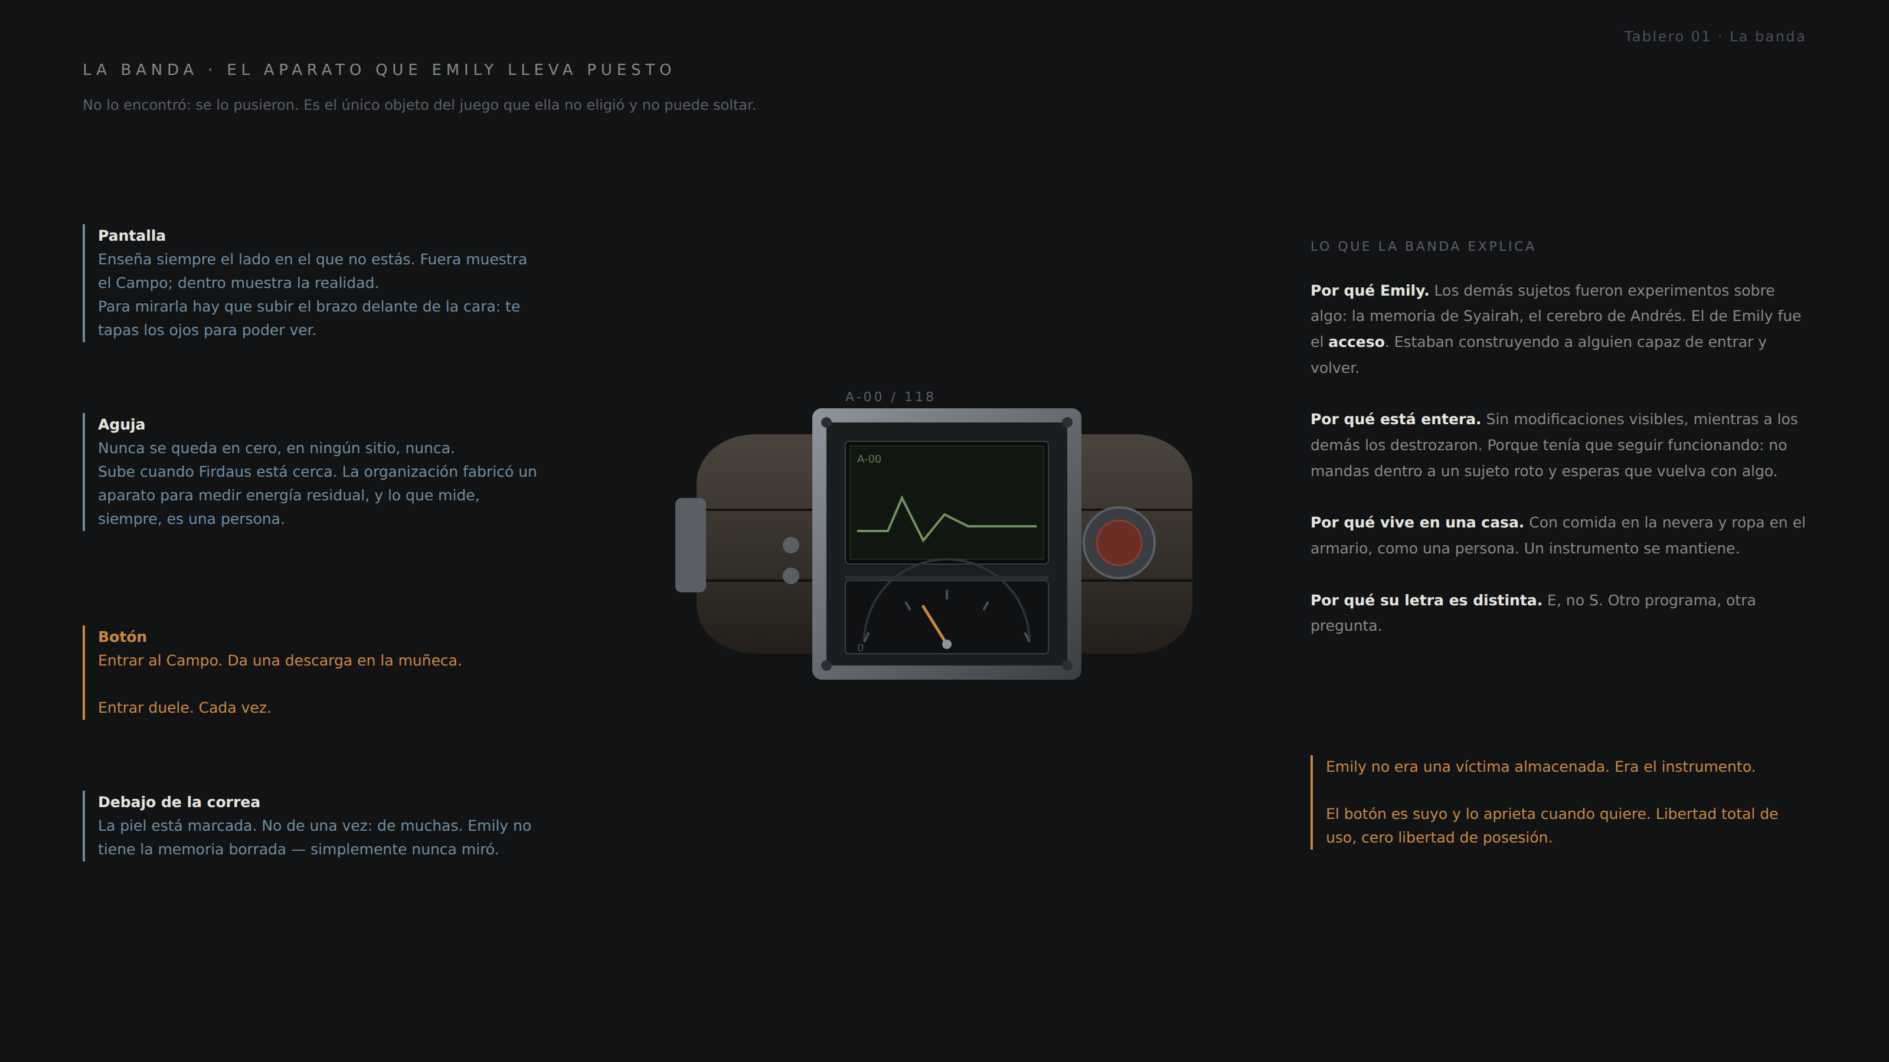
Tablero 01. El aparato: pantalla, aguja, botón y lo que hay debajo de la correa.

Emily lleva un aparato en la muñeca izquierda. No lo encuentra en el nivel: lo lleva desde antes de que empiece el juego, y no se lo puede quitar. Es el único objeto del juego que ella no eligió y no puede soltar.
Es una correa ancha de cuero, con hebilla, y encima una caja metálica atornillada. La caja tiene tres cosas: una pantalla pequeña, una aguja analógica y un botón rojo. Debajo de la correa, cuando por fin se ve, la piel está marcada.

3.1 Las tres piezas
Pieza | Qué hace | Qué significa
El botón | Al pulsarlo da una descarga en el brazo y el jugador entra o sale del Campo | Es el verbo del sistema. Todo el capítulo se juega alrededor de él.
La pantalla | Enseña siempre el lado en el que no estás | Es el único instrumento de información del juego, y miente antes que ninguna otra cosa
La aguja | Sube cuando Firdaus está cerca | No mide el Campo. Le mide a él.

El botón duele, y eso es diseño, no adorno
Entrar al Campo no es pulsar un botón: es aceptar una descarga. La animación es corta, el brazo se cierra solo, y hay un instante de negro antes de aparecer al otro lado.
Sirve para tres cosas a la vez. Impide que entrar y salir se convierta en un tecleo nervioso, porque el jugador tarda medio segundo y le duele. Convierte cada tránsito en una decisión. Y establece, sin una línea de diálogo, qué clase de aparato es esto y quién se lo puso.

3.2 La pantalla que enseña el lado en el que no estás
Fuera, la pantalla muestra el Campo. Dentro, muestra la realidad. Nunca muestra dónde está el jugador: muestra lo que hay al otro lado, en el mismo sitio, en ese momento.
Sirve para lo que tiene que servir —mirar si el paso que hay delante está abierto en el otro estado antes de gastar una descarga— y tiene un precio físico que el jugador paga cada vez que la consulta: para verla hay que subir el brazo delante de la cara.

Te tapas los ojos para poder ver
Mientras el jugador mira la pantalla, no ve la habitación. En un juego donde las cosas se mueven a la espalda del jugador, eso es exactamente el tipo de coste que hace falta: no cuesta un recurso, cuesta atención.
Y prepara la mejor pieza del capítulo 7: la pantalla es lo primero que empieza a mentir cuando baja la cordura. El jugador lleva horas subiendo el brazo para consultarla; sigue haciéndolo un buen rato después de que haya dejado de decir la verdad.

3.3 La aguja mide a Firdaus
La aguja tiene una escala pequeña y una marca de cero. Casi nunca está en cero. Sube cuando Firdaus se acerca, y baja cuando se aleja, sin importar en qué lado esté el jugador.
El jugador no tiene por qué saber eso al principio, y el juego no se lo dice nunca. Lo deduce igual que lo dedujo la organización: mirando el número y mirando lo que pasa.

Reposo | La aguja no llega al cero. Nunca lo hace: es la lectura del residuo.
Firdaus lejos | Oscila poco, arriba del cero
Firdaus cerca | Sube de forma clara, y se ve subir antes de que se le oiga
Firdaus al lado | Al tope. Y en el Campo, en ese momento, todo se ve precioso.
En la realidad | Funciona igual. Es la única forma de saber que ha salido contigo antes de verle.

La aguja convierte la belleza en un aviso
Cuando el jugador entiende la correlación, el juego cambia de sentido para siempre: la habitación más bonita que ha visto es la lectura más alta que ha tenido.
Y a partir de ahí, la única forma honesta de jugar es huir de lo agradable. Que es lo que este juego lleva queriendo decir desde el principio.

3.4 Por qué la lleva Emily: su experimento fue el acceso
La banda contesta una pregunta que la documentación tenía abierta desde el principio: por qué el frasco de Emily lleva la letra E y los demás llevan S.
Porque su experimento no fue el mismo. A los sujetos del área S les quitaban cosas para ver qué quedaba. A Emily no le quitaron nada: le instalaron algo. Su experimento fue el acceso — construir una persona que pudiera entrar y salir del Campo a voluntad y volver contando lo que había dentro.

Lo que ya estaba escrito | Lo que la banda explica
El frasco de Emily lleva E y no S | Es otra área y otro programa. No es una variante del experimento de memoria: es el otro.
Su cuerpo está intacto, sin modificaciones | No hacía falta modificarla. El instrumento es el aparato, no el cuerpo.
Vivía en una casa amueblada, dentro del complejo | A un sujeto de medición se le encierra. A un instrumento que tiene que volver hay que cuidarlo.
Está sola en un cuarto cerrado por fuera | Cerrado por fuera es como se guarda algo que se quiere volver a usar.
No recuerda nada de antes | ⚠ Pendiente de decidir: si es efecto del programa o del Campo. Ver capítulo 16.

La consecuencia más fea, y la mejor
Emily no es una superviviente que encontró un poder. Es la parte del experimento que sí funcionó.
Todo el juego, ella va usando la herramienta que le instalaron para hacer exactamente lo que la organización quería que hiciera: entrar, mirar, y salir. La diferencia es que ya no hay nadie tomando notas.
Y hay una segunda: cada vez que entra al Campo y saca a Firdaus a la realidad, está repitiendo con él lo que le hicieron a ella. Nadie se lo dice. Se nota.

3.5 El descubrimiento, en tres tiempos
La banda no se explica nunca con un tutorial. Se aprende en tres momentos separados por horas de juego, y el orden importa más que el contenido.

Tiempo | Qué ocurre | Qué aprende el jugador
Primero | La banda se dispara sola. Sin que el jugador toque nada, y en un momento en que no puede evitarlo. | Que esto le pasa a ella. No es una habilidad: es algo que le hacen.
Segundo | Vuelve a ocurrir, y esta vez el jugador ve el botón hundirse y la aguja moverse antes. | Que hay una causa, que está en su muñeca, y que se puede leer.
Tercero | El jugador lo pulsa a propósito, porque el camino que necesita está al otro lado. | Que ya es suyo. Y que a partir de ahora lo que pase dentro lo ha elegido él.

El tercer tiempo es el momento en que el jugador se vuelve cómplice
Hasta ese momento, entrar al Campo era algo que le ocurría a Emily. Desde ese momento es algo que hace el jugador, sabiendo lo que cuesta y sabiendo a quién saca fuera al volver.
No hace falta ningún diálogo, ningún documento y ninguna cinemática para que ese cambio ocurra. Basta con que la primera vez no la elija él.
Regla de producción: no poner nunca un aviso en pantalla que diga que se puede pulsar el botón. Si el jugador tarda veinte minutos en probarlo, esos veinte minutos son parte del diseño.

4. Entrar y salir
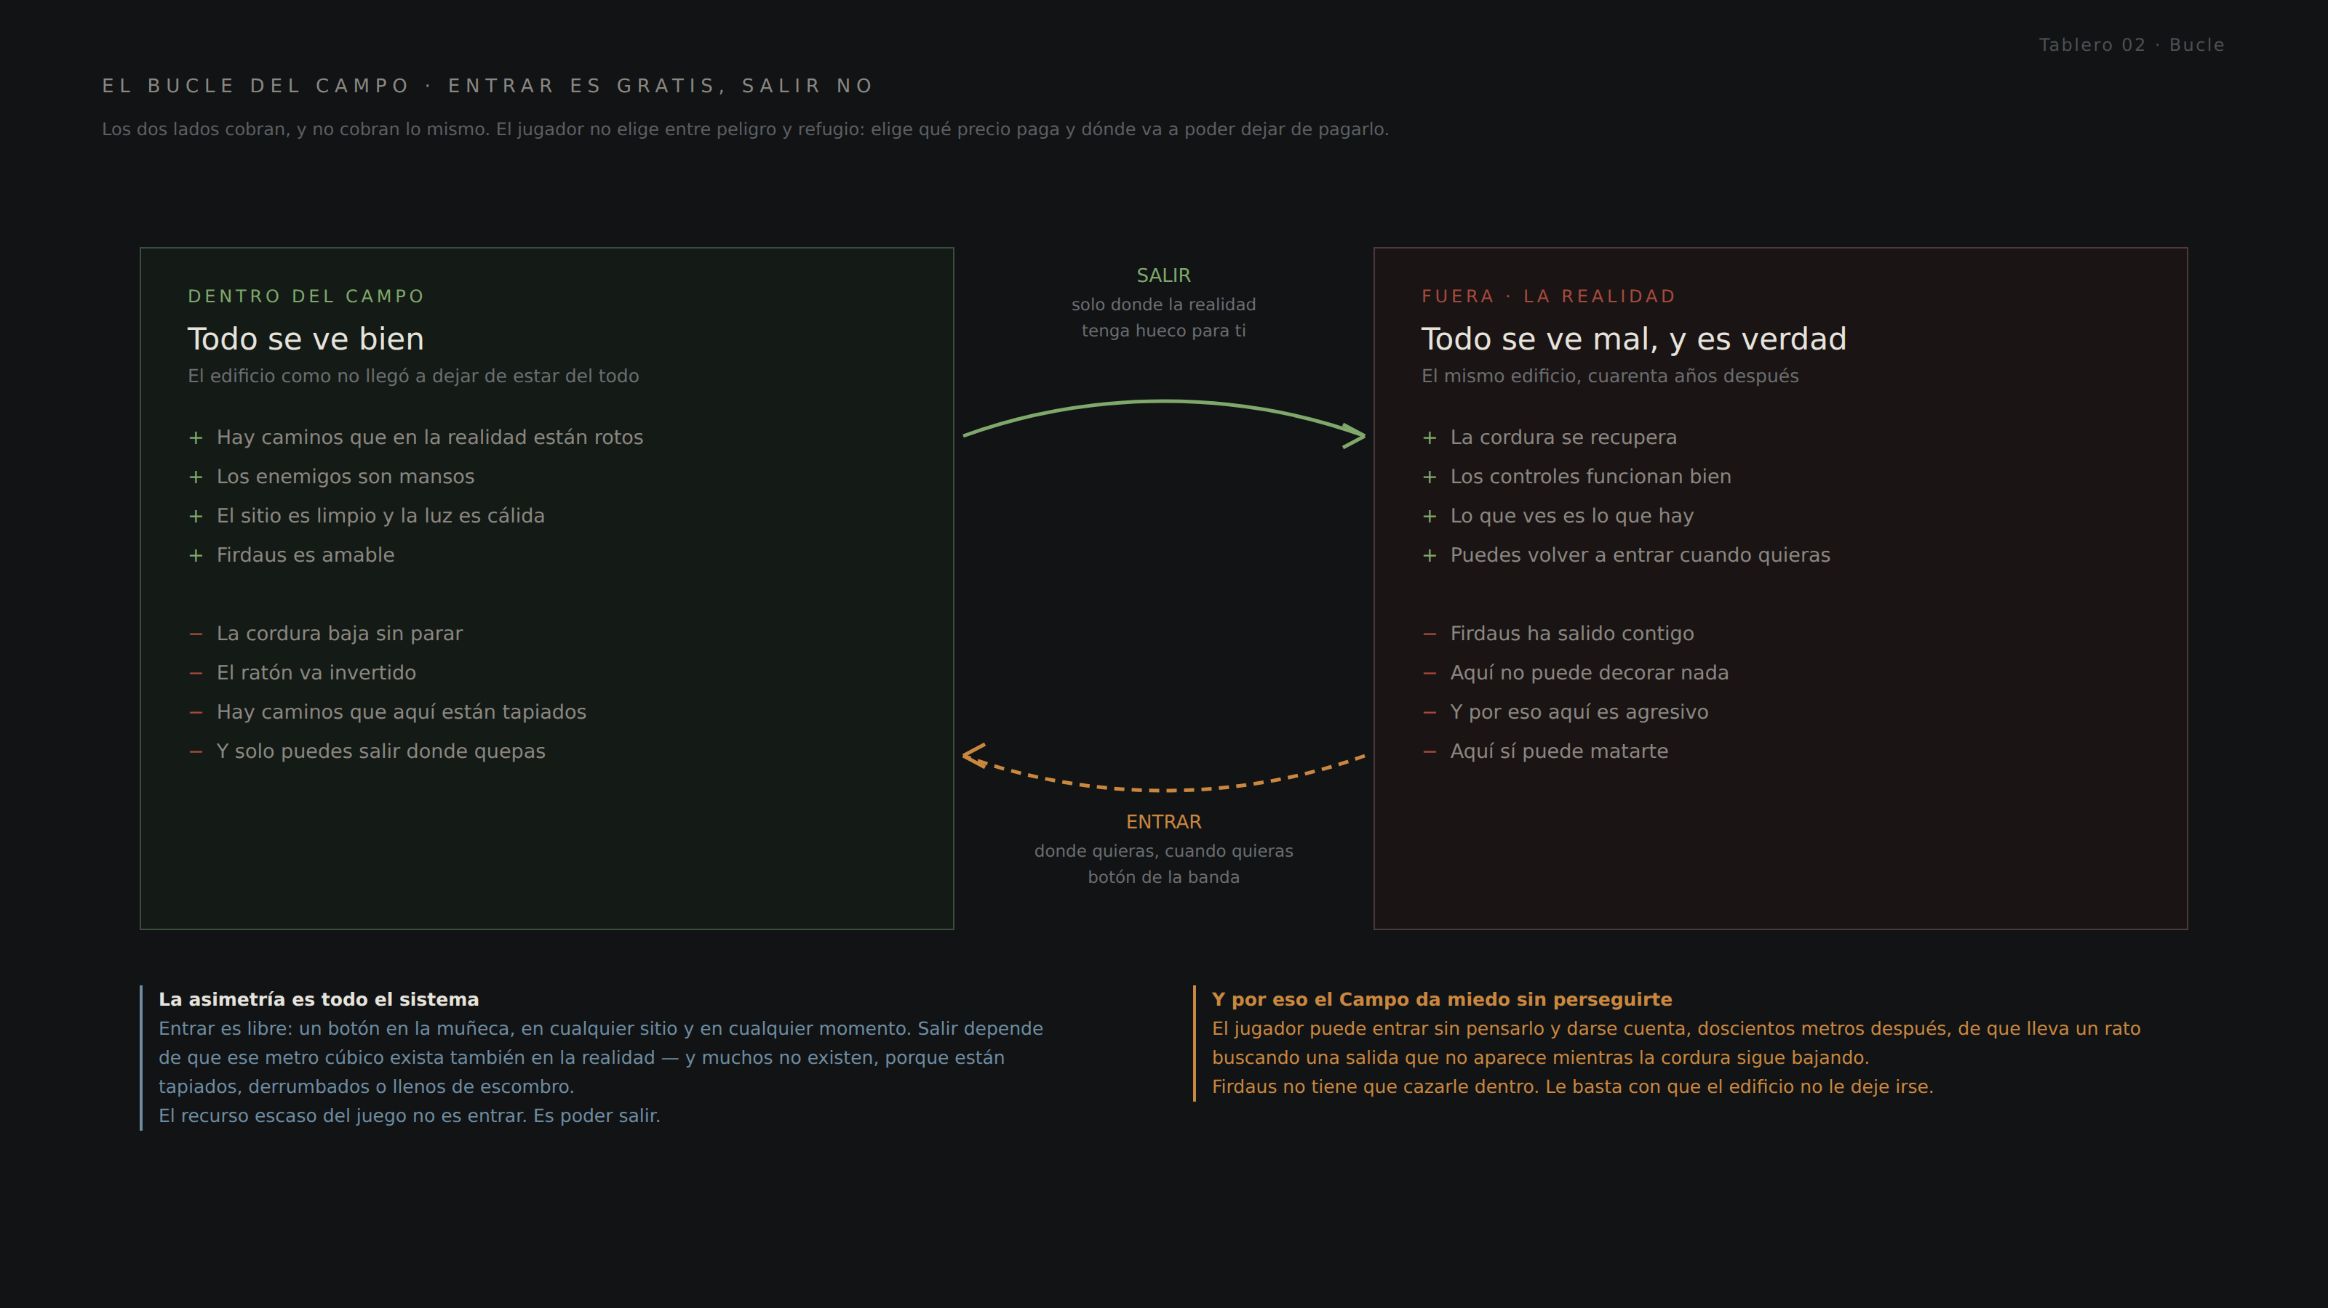
Tablero 02. Los dos lados, y por qué no cuestan lo mismo.

El Campo no es otro nivel. Es el mismo espacio en otro estado: la misma planta, la misma escalera, las mismas distancias. Lo que cambia es qué pasos están abiertos, qué aspecto tiene todo, y lo que las cosas hacen.

4.1 Entrar: libre
Se pulsa el botón y se entra. En cualquier sitio, en cualquier momento, tantas veces como se quiera. No hay puertas de acceso, ni salas especiales, ni un límite de usos.
Es importante que sea así de barato, porque el coste no está en entrar: está en lo que pasa después.

4.2 Salir: la regla del hueco
Para salir hace falta que el volumen que ocupa el cuerpo de Emily esté libre también en la realidad. Y muchas veces no lo está.

Dónde está el jugador | ¿Puede salir?
En mitad de un pasillo despejado | Sí
En una sala que en la realidad está intacta | Sí
Donde en la realidad hay un armario, una viga caída o un montón de escombro | No
En una sala que en la realidad se derrumbó entera | No
Detrás de una puerta que en la realidad está tapiada | Sí, se sale — y se queda encerrado en la realidad

La asimetría es todo el sistema
Entrar es libre; salir depende del sitio. El recurso escaso del juego no es entrar: es poder salir.
Un jugador puede entrar sin pensarlo y darse cuenta, doscientos metros después, de que lleva un rato buscando una salida que no aparece mientras la cordura sigue bajando. Firdaus no tiene que cazarle dentro: le basta con que el edificio no le deje irse.
Y produce, gratis, la mejor clase de tensión que puede tener un juego de terror: la que el jugador se ha buscado él solo.

Cómo se comunica la regla sin un tutorial
La pantalla de la banda. Antes de pulsar, el jugador puede mirar qué hay al otro lado en ese punto exacto. Si ve una pared de escombro, ya sabe que ahí no va a poder salir.
Y cuando lo intenta igual, la descarga se dispara, el brazo se cierra, y no pasa nada. El aparato lo intenta y no puede. Eso enseña la regla en un intento, sin texto.
Recomendación de sonido: que el fallo suene distinto del éxito y peor. Es la única indicación de fracaso que tiene el sistema.

4.3 Los dos lados, comparados
 | Dentro del Campo | Fuera, en la realidad
El aspecto | Limpio e iluminado cerca de Firdaus; gris y muerto lejos de él | Sucio, roto y a oscuras. Siempre.
Los caminos | Los que el edificio tenía entonces | Los que le quedan hoy
Los enemigos | Mansos. No atacan ni persiguen. | Lo que son
El ratón | Invertido | Normal
La cordura | Baja, y más rápido cuanto más cerca esté él | Sube, más despacio de lo que bajó
Firdaus | Presente y amable | Sale contigo, y aquí es agresivo
Entrar o salir | Salir: solo donde haya hueco | Entrar: siempre

Por qué el ratón invertido es la mejor pieza de la mecánica
No es un castigo arbitrario: es la señal más honesta que el juego da. La decoración que el jugador ve dentro le está mintiendo, y lo único que no le miente es que sus propias manos ya no responden como deberían.
Y hace un trabajo que ninguna interfaz podría hacer: el jugador sabe que está dentro del Campo en el primer segundo, sin ningún indicador, porque lo nota en la muñeca.

La inversión que sostiene todo
En la mayoría de los juegos de terror existe un sitio donde descansar. Aquí el sitio donde descansas te vacía, y el sitio donde te recuperas te caza.
El jugador no elige entre peligro y seguridad: elige qué precio paga en cada momento, y dónde va a poder dejar de pagarlo.

5. Tránsito: dos mapas superpuestos
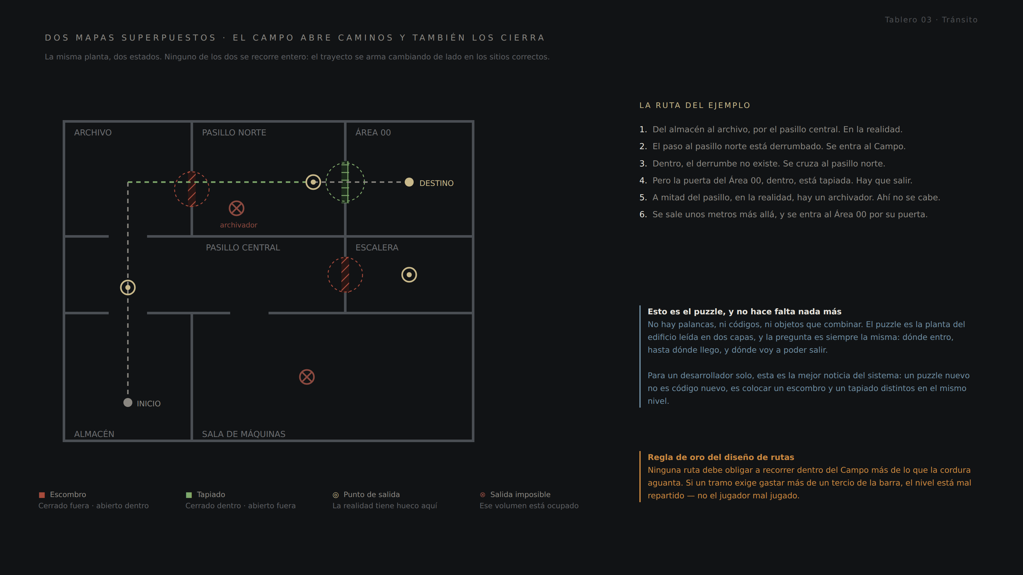
Tablero 03. El Campo abre caminos y también los cierra. La ruta se arma cambiando de lado.

Esta es la razón por la que el jugador entra al Campo, y responde el pendiente más urgente que dejaba la versión 1.0.

«El Campo no es un atajo. Es otro mapa del mismo edificio.»

En la realidad, el complejo lleva cuarenta años cayéndose: hay pasillos derrumbados, puertas bloqueadas por escombro, salas a las que ya no se llega. En el Campo, el edificio conserva la planta que tenía cuando funcionaba, y esos pasos están abiertos.
Pero el edificio de entonces también tenía sus propios muros. Zonas tapiadas, obras a medias, puertas que se abrieron años después. Todo eso, en el Campo, sigue cerrado.

5.1 Las cuatro clases de paso
Clase | Estado | Qué obliga a hacer
Abierto en los dos | Puerta normal | Nada. Es la mayoría del edificio.
Escombro | Cerrado fuera, abierto dentro | Entrar al Campo para cruzar
Tapiado | Cerrado dentro, abierto fuera | Salir del Campo para cruzar
Cerrado en los dos | Muro | Buscar otra ruta. No hay truco.

Con esas cuatro piezas y la regla del hueco del capítulo 4.2 hay puzzle suficiente para un juego entero, y no hace falta ninguna otra mecánica.

5.2 En qué consiste realmente el puzzle
En leer la planta del edificio en dos capas y decidir tres cosas: dónde entro, hasta dónde llego, y dónde voy a poder salir.
No hay palancas, ni códigos, ni objetos que combinar, ni nada que haya que arrastrar. El nivel es el puzzle. La única información que el jugador necesita se la da la pantalla de la banda, mirando por adelantado qué hay al otro lado.

🔷 Por qué esto es la mejor noticia del proyecto
Un puzzle nuevo no es código nuevo. Es colocar un escombro y un tapiado distintos en un nivel que ya existe.
Para un desarrollador solo, en Blueprints, esa diferencia es enorme: el trabajo de diseño de puzzles pasa de programar sistemas a mover mallas. Y cada nivel del juego se puede replantear entero cambiando dónde están los bloqueos, sin tocar una sola línea de lógica.
Es la misma economía que ya tiene la demo —el conocimiento es el recurso, no el inventario— aplicada a la escala del juego completo.

⚠ Reglas de diseño de rutas, para que esto no se estropee
Ninguna ruta debe obligar a recorrer dentro del Campo más de lo que la cordura aguanta. Si un tramo exige más de un tercio de la barra, el nivel está mal repartido — no el jugador mal jugado.
Todo tramo dentro del Campo debe tener al menos un punto de salida válido en el camino, y el jugador debe poder verlo con la pantalla antes de comprometerse.
Nunca encerrar al jugador por diseño: si una ruta le deja sin salida posible, tiene que haber siempre un camino de vuelta por donde vino.
Y ningún bloqueo debe ser invisible. Un escombro se ve; un tapiado se ve. La dificultad está en planificar, no en adivinar.

6. Lo real y lo decorado
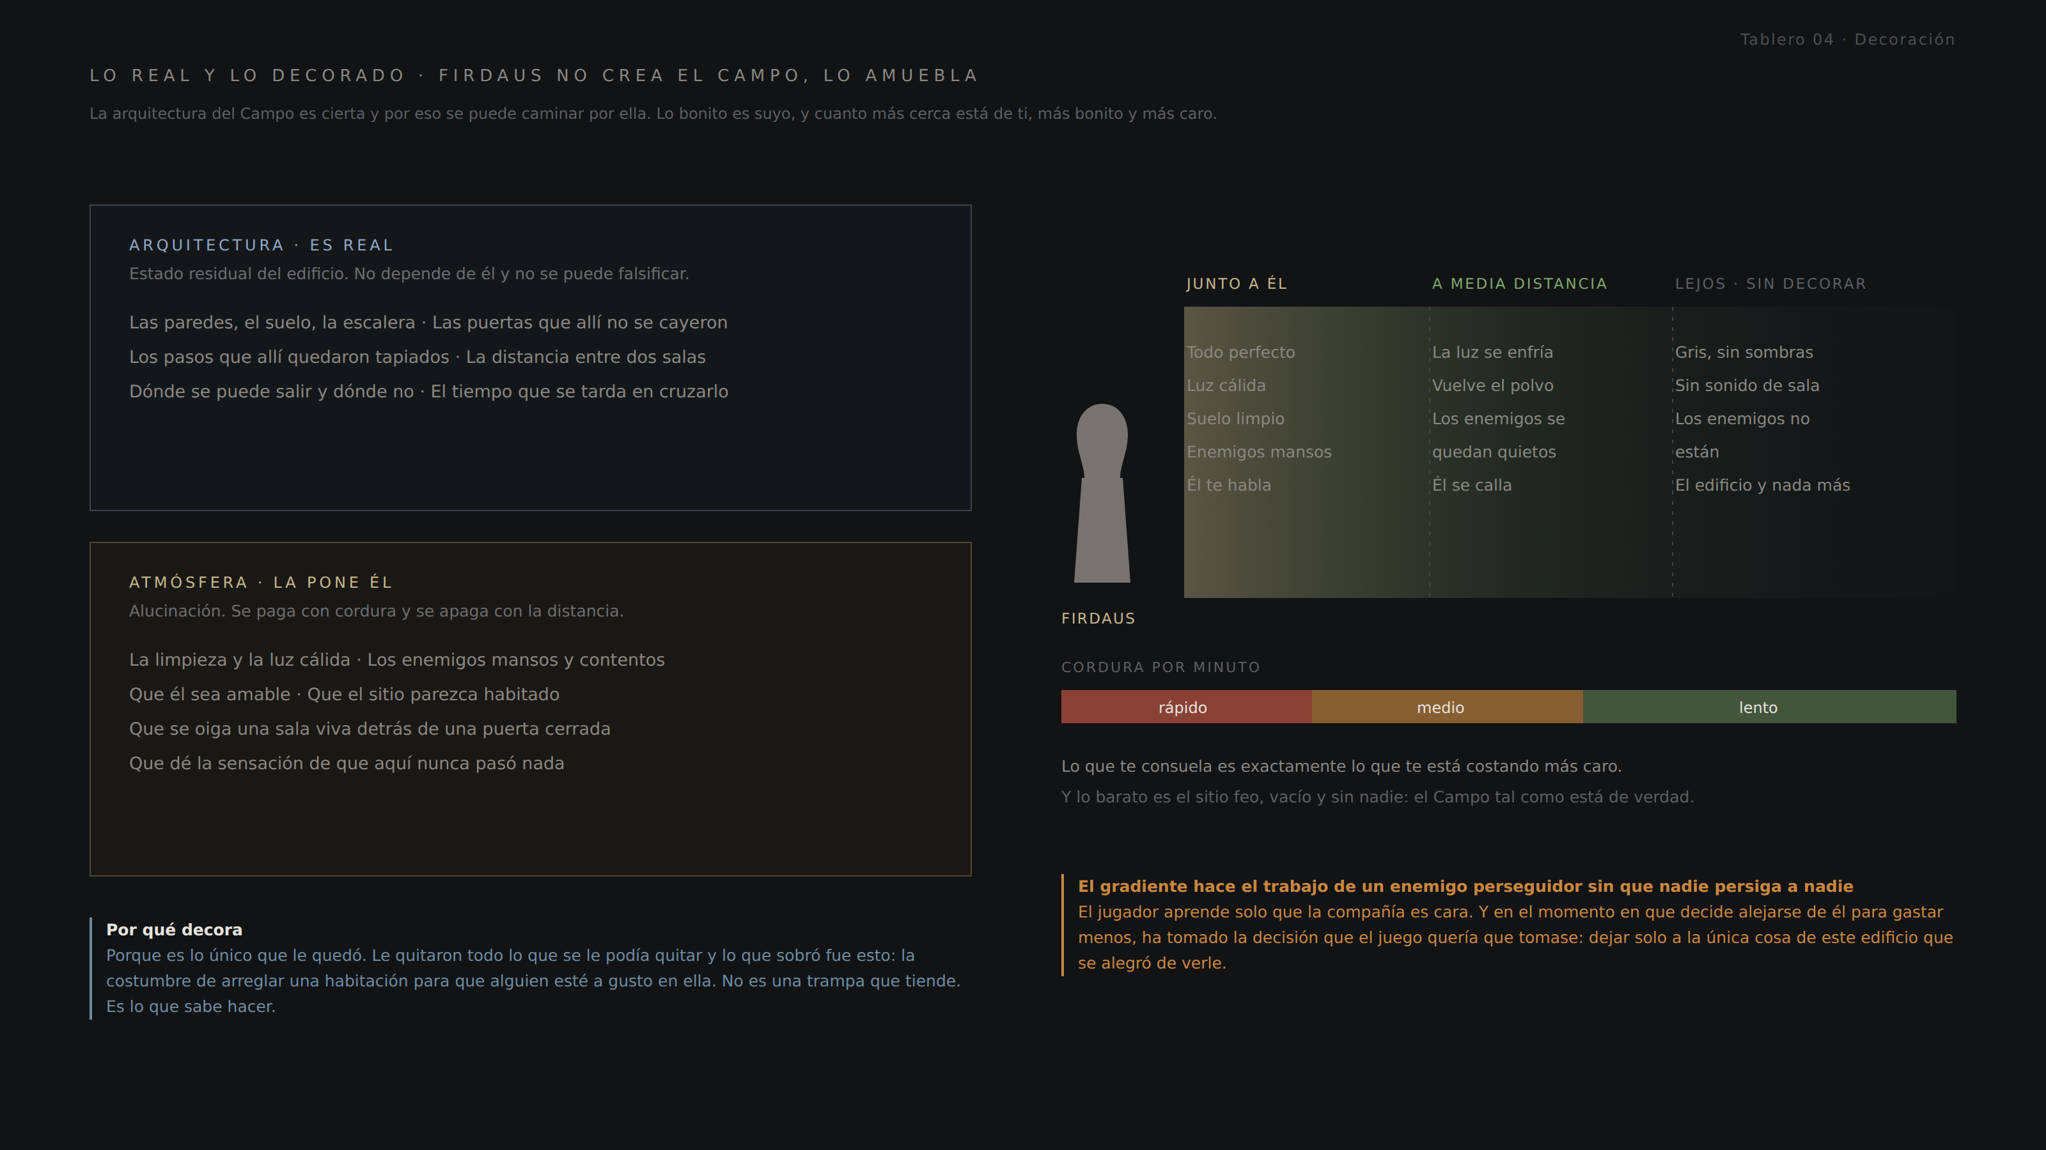
Tablero 04. Qué pone el edificio, qué pone él, y cuánto cuesta estar cerca.

El capítulo 1.3 estableció la división. Este la convierte en gameplay.

6.1 Firdaus no crea el Campo. Lo amuebla.
El Campo existiría sin él: es el estado residual del edificio y estaría ahí igual. Lo que él pone encima es todo lo que hace que el sitio parezca agradable.

Capa | Qué incluye
Arquitectura — es real | Muros, suelos, escalera. Las puertas que allí no se cayeron y los pasos que allí quedaron tapiados. Las distancias. Dónde se puede salir y dónde no.
Atmósfera — la pone él | La limpieza y la luz cálida. Los enemigos mansos y contentos. Que él sea amable. Que se oiga una sala viva detrás de una puerta cerrada. Que dé la sensación de que aquí nunca pasó nada.

6.2 Por qué decora
Porque es lo único que le quedó.
Le quitaron todo lo que se le podía quitar —esa fue su medición— y lo que sobró, lo que no se dejó quitar, fue esto: la costumbre de arreglar una habitación para que alguien esté a gusto en ella. No es una trampa que tiende. No sabe que mata. Es lo que sabe hacer.

Y por eso fuera es agresivo
No es que en la realidad se le caiga la máscara. Es que en la realidad no puede decorar nada.
Sale a un sitio donde no puede poner luz, ni limpiar, ni hacer que nada parezca bien, y donde además le pasó lo que le pasó. Es el único lugar del juego donde no puede ser nada. Reacciona a eso.
La consecuencia moral está en el capítulo 3.4: quien le saca de ahí, una y otra vez, es Emily. Nadie lo dice en voz alta y no hace ninguna falta.

6.3 El gradiente
La decoración no es uniforme. Es más densa cuanto más cerca está él, y se apaga con la distancia. Y como la decoración es lo que cuesta cordura, la belleza y el precio son la misma variable.

Distancia | Qué ve el jugador | Cordura por minuto
Junto a él | Todo perfecto. Luz cálida, suelo limpio, enemigos mansos, y él hablando. | Rápido
A media distancia | La luz se enfría, vuelve el polvo, los enemigos se quedan quietos mirando, él se calla. | Medio
Lejos | Gris, sin sombras propias, sin sonido de sala, sin enemigos. El edificio y nada más. | Lento

🔷 El gradiente hace el trabajo de un perseguidor sin que nadie persiga a nadie
El jugador aprende solo que la compañía es cara. No hace falta que Firdaus corra detrás de él ni una sola vez dentro del Campo.
Lo que te consuela es exactamente lo que te está costando más caro, y lo barato es el sitio feo, vacío y sin nadie: el Campo tal como está de verdad.
Y en el momento en que el jugador decide alejarse de él para gastar menos, ha tomado la decisión que el juego quería que tomase: dejar solo a la única cosa de este edificio que se alegró de verle.

Cómo se implementa el gradiente sin complicarse
Una sola variable: la distancia entre el jugador y Firdaus, normalizada en tres tramos.
Esa variable alimenta tres cosas: la intensidad y el color de la luz, un parámetro de material que mezcla la versión limpia y la sucia, y el multiplicador de pérdida de cordura. Nada más.
No hacen falta volúmenes pintados a mano por zona. La decoración va con él, y con él se mueve.

7. La cordura
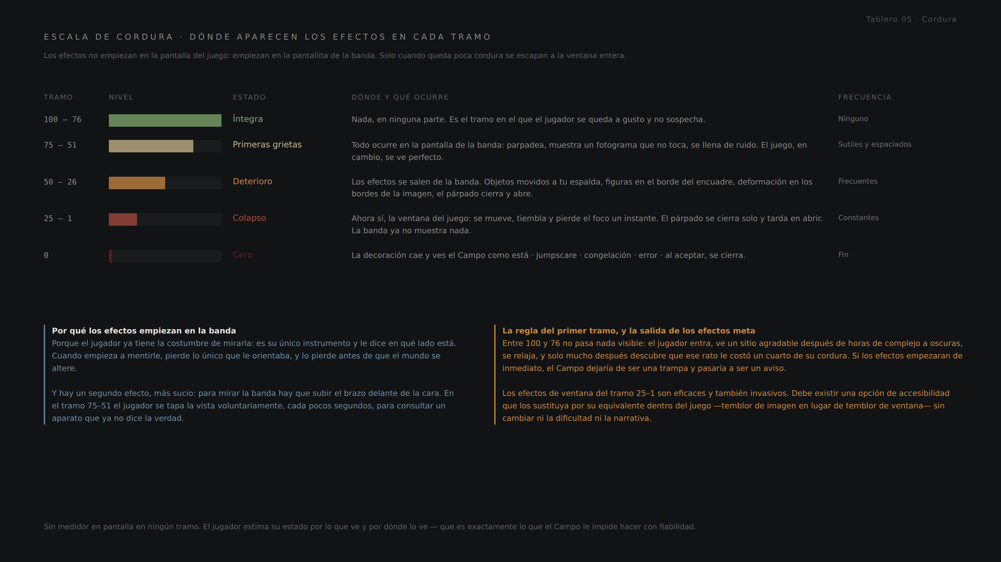
Tablero 05. Los cinco tramos y dónde aparecen los efectos en cada uno.

7.1 Reglas del medidor
Rango | De 100 a 0
Dentro del Campo | Baja de forma continua, más rápido cuanto más cerca esté Firdaus
Fuera del Campo | Sube de forma continua, más despacio de lo que baja
Visibilidad | 🔷 Sin medidor en pantalla. El jugador estima su estado por lo que ve y por dónde lo ve.
Al llegar a cero | Secuencia de muerte. Capítulo 9.
Al cargar partida | Se restaura al valor guardado

🔷 Sin medidor en pantalla
Poner una barra de cordura convierte el sistema en un recurso que se administra. Sin ella, el jugador tiene que juzgar su propio estado a partir de lo que percibe — que es justo lo que el Campo le impide hacer con fiabilidad.
El juego ya le da la información, y se la da en el sitio correcto: si la banda empieza a fallar, le queda la mitad. Si el párpado se cierra solo, le queda poco.
Es coherente con el resto del proyecto, que tampoco tiene barra de vida, ni objetivos en pantalla, ni inventario visible.

7.2 La regla del primer tramo
Entre 100 y 76 no ocurre nada visible. Ese tramo es el más importante de los cinco.
El jugador entra al Campo, ve un sitio agradable después de horas de complejo sucio y a oscuras, se relaja, y descubre mucho más tarde que ese rato tranquilo le costó un cuarto de su cordura. Si los efectos empezaran de inmediato, el Campo dejaría de ser una trampa y pasaría a ser un aviso.

7.3 Los efectos empiezan en la banda
Esta es la diferencia principal con la versión 1.0 de este documento, y sale directamente de que exista la banda.
Los efectos no aparecen primero en la pantalla del juego. Aparecen primero en la pantallita del aparato: parpadea, muestra un fotograma que no corresponde, se llena de ruido, enseña una sala que no es esa. Mientras tanto, el juego se ve perfecto.

Tramo | Dónde ocurre | Qué ocurre
100 – 76 | En ningún sitio | Nada, en ninguna parte. Y es cuando más cordura se pierde, porque es cuando el jugador se queda a gusto.
75 – 51 | Solo en la banda | La pantalla parpadea, se llena de ruido, muestra fotogramas que no tocan.
50 – 26 | Se sale al juego | Objetos movidos a la espalda del jugador, figuras en el borde del encuadre, deformación en los bordes de la imagen, el párpado cierra y abre.
25 – 1 | Hasta la ventana | La ventana del juego se mueve, tiembla y pierde el foco un instante. El párpado tarda en volver a abrirse. La banda ya no muestra nada.
0 | En todas partes | La decoración cae. Capítulo 9.

Por qué empezar por la banda es mejor que empezar por la pantalla
Porque el jugador ya tiene la costumbre de mirarla: es su único instrumento y le dice en qué lado está. Cuando empieza a mentirle, pierde lo único que le orientaba — y lo pierde antes de que el mundo se altere, cuando todavía se fía de él.
Y hay un segundo efecto, más sucio: para mirar la banda hay que subir el brazo delante de la cara. En el tramo 75–51 el jugador se tapa la vista voluntariamente, cada pocos segundos, para consultar un aparato que ya no dice la verdad.
Es la misma idea que la linterna de la demo, a otra escala: la herramienta que te salva es la que te deja ciego mientras la usas.

⚠ Los efectos meta necesitan una salida
Mover la ventana del juego y quitarle el foco es eficaz, y también invasivo. Marea a parte del público, complica las capturas y da problemas en pantalla completa.
Debe existir una opción de accesibilidad que sustituya cada efecto meta por su equivalente dentro del juego: temblor de imagen en lugar de temblor de ventana, oscurecimiento en lugar de pérdida de foco. Con la opción activada no cambia ni la dificultad ni la narrativa, solo el soporte del efecto.
Un jugador que no puede jugar sin marearse, o que está grabando, no debería tener que elegir entre eso y tu juego.

8. Firdaus bin Rahim · Z-000
Nombre | 🔷 Firdaus bin Rahim
En los expedientes | «Frank». El personal escribió eso porque no se molestó en usar el suyo.
Código | 🔷 Z-000 · Área 00 — Punto Cero
Origen | 🔷 Singapur
Rol | Enemigo asociado al Campo. No es un sujeto del programa de memoria: es el sujeto del programa del Campo.
Presencia en la demo | Ninguna. Prohibida en cualquier forma.
Movilidad | Libre. Es el único que cruza entre los dos estados.
Qué hace dentro | Decora. Capítulo 6.
Qué hace fuera | Busca y ataca. Porque fuera no puede decorar.

🔷 Sobre el nombre
Firdaus significa paraíso en malayo. Una criatura llamada Paraíso que amuebla una ilusión hermosa y letal, y que fuera de ella no puede ser nada.
Hace pareja con Syairah, que significa verso: alguien a quien dejaron sin poder hablar. Los dos nombres son la misma ironía aplicada a dos personas distintas, y no hace falta que el juego lo explique nunca.
«Frank» se conserva como lo que la organización escribía en sus papeles. Es un detalle pequeño y muy feo: en sus propios expedientes ni siquiera aparece su nombre.

🔷 Sobre el código Z-000
Área 00, el programa del Campo. Y el número es el chiste que la organización no pensó que estaba haciendo: es el sujeto al que redujeron a cero.
Midieron. No dio cero. Lo que quedó es él — y lo que quedó fue querer que una habitación estuviera bien.

8.1 Quién fue
Fue una persona, como Syairah y como Emily. La organización experimentó con él, y su experimento fue el del Campo: no le borraron los recuerdos ni le modificaron el cuerpo para estudiar una fobia — le quitaron todo lo que se le podía quitar para ver dónde estaba el fondo.
No lo encontraron. Y lo que sobró de él no fue rabia, ni miedo, ni instinto: fue la costumbre de arreglar un sitio para que alguien esté a gusto en él. Ese es el hallazgo del programa, y la organización nunca supo qué hacer con él.

⚠ Su historia concreta —quién era antes, qué le hicieron exactamente, cuánto tiempo duró— queda pendiente. Lo que este documento cierra es su función, su comportamiento y su relación con el Campo.

8.2 Los dos estados
 | Dentro del Campo | Fuera, en la realidad
Actitud | Amable. Se acerca, acompaña, parece querer ayudar. | Agresivo. Busca al jugador y ataca.
Qué hace | Decora el sitio donde está | Nada. No puede.
Aspecto | Íntegro y presentable, como el resto de la decoración | Lo que la organización dejó
Amenaza | Ninguna aparente — y es la que mata | Directa
Presencia | Siempre está | Solo si el jugador acaba de salir
Comportamiento | No persigue. Está, y su cercanía cuesta. | Persigue.

La regla que hace funcionar al personaje
Dentro del Campo no finge ser amable: dentro del Campo es amable, porque el Campo es lo único que sabe arreglar y ahí está bien.
Lo que le vuelve agresivo no es el jugador: es la realidad. Un sitio que no puede decorar, donde le pasó lo que le pasó.
Esto es importante para la interpretación del personaje: no es un depredador que se disfraza. Es alguien que solo está tranquilo dentro de lo que él mismo ha arreglado, y al que el jugador saca de ahí una y otra vez.

8.3 Por qué es el único que cruza
Los demás enemigos existen en la realidad y aparecen dentro del Campo mansos, como parte de la decoración. Firdaus es al revés: existe en el Campo, y aparece en la realidad cuando el jugador sale.
🔷 La explicación de diseño es la misma que la de la física: no está dentro del Campo — es lo que quedó cuando midieron el Campo. Va con el sitio. Y el jugador, al entrar y salir, lo arrastra.

9. La muerte
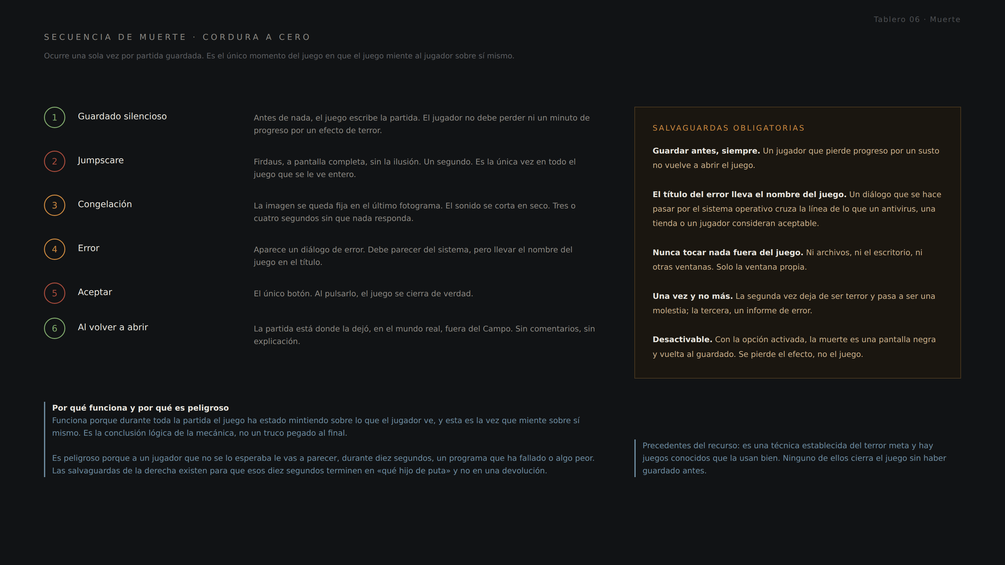
Tablero 06. La secuencia completa y sus salvaguardas.

Cuando la cordura llega a cero ocurren cinco cosas seguidas, y la primera es la que la versión 1.0 no tenía.

Uno | Cae la decoración. La luz cálida, la limpieza, el orden: todo se apaga de golpe y queda el Campo desnudo. Y él, ahí, sin nada encima.
Dos | Jumpscare.
Tres | El juego se congela.
Cuatro | Aparece un cuadro de error.
Cinco | Al pulsar Aceptar, el juego se cierra de verdad.

Al volver a abrirlo, la partida está donde estaba, en el mundo real, sin ningún comentario.

Lo que se ve en el primer paso no es un monstruo revelado
Es él como le dejaron. La diferencia importa: el jugador no descubre que el amigo era el monstruo — descubre lo que había debajo de lo que el amigo estaba tapando, que es lo que le hicieron.
Es el mismo giro que el GDD reserva para Syairah, aplicado al otro personaje y con el orden invertido: a ella se le presenta la criatura y se le revela la persona; a él se le presenta la persona y se le revela lo que queda de ella.

Por qué la parte meta funciona
Durante todo el capítulo el juego ha estado mintiendo al jugador sobre lo que ve. Esta es la vez que miente sobre sí mismo.
Es la conclusión lógica de la mecánica y no un truco pegado al final: si el Campo puede falsificar una habitación, puede falsificar un fallo del programa.

⚠ Y por qué hay que ponerle cinco cerrojos
Guardar antes, siempre. Un jugador que pierde progreso por un susto no vuelve a abrir el juego.
El título del error lleva el nombre del juego. Un diálogo que se hace pasar por el sistema operativo cruza la línea de lo que un antivirus, una tienda o un jugador consideran aceptable.
Nunca tocar nada fuera del juego: ni archivos, ni el escritorio, ni otras ventanas. Solo la ventana propia.
Una vez por partida guardada. La segunda vez deja de ser terror y pasa a ser una molestia; la tercera, un informe de error.
Desactivable en accesibilidad. Con la opción activa, la muerte es una pantalla negra y vuelta al guardado: se pierde el efecto, no el juego.

10. Los otros enemigos dentro del Campo
El GDD contempla unos nueve sujetos experimentales para el juego completo, cada uno con su experimento, su modificación y su forma de representar el horror. La decoración les afecta a todos igual.
Regla | Aplicación
Dentro del Campo, mansos | Cualquier enemigo que estuviera en la realidad aparece dentro sin hostilidad. Pasa al lado del jugador, le mira, se aparta.
No desaparecen | Están donde estaban. La decoración cambia su comportamiento, no su posición.
Y se apagan con la distancia | Cerca de Firdaus están mansos y parecen contentos; a media distancia se quedan quietos mirando; lejos de él no están. Forman parte de lo que él pone.
Se pueden observar de cerca | Es la única forma de ver bien a un enemigo sin que intente matarte. El jugador aprende su diseño, su tamaño y sus animaciones.
No cruzan | Solo Firdaus sale. Los demás se quedan donde estaban, y al volver a la realidad vuelven a ser lo que eran.

Una consecuencia de diseño que merece la pena aprovechar
El Campo es el sitio donde el jugador puede acercarse a Syairah y mirarla tranquilamente.
Después de un juego entero huyendo de ella, poder observarla de cerca mientras es inofensiva —y ver que lo que hay debajo de la criatura es una chica de veintidós años— es exactamente el descubrimiento que el GDD reserva para el juego completo.
Y encaja con lo que ya está escrito: la demo presenta a la criatura, el juego completo revela a la persona. El Campo es el mecanismo que hace ese giro sin una sola línea de diálogo.
Detalle que conviene no perder: esa versión mansa de Syairah también es decoración de Firdaus. Lo que el jugador ve ahí no es ella como es — es ella como él querría que estuviese.

11. La semilla en la demo
Todo lo anterior es del juego completo. Este capítulo es lo único que toca la demo, y es una sola cosa que dura dos segundos.

«La aguja se mueve en el primer segundo del juego.»

Antes de que Emily encuentre la linterna. Está a oscuras, tumbada, lo único visible es la línea de luz bajo la puerta, y durante dos segundos hay un resplandor muy débil cerca de su propia mano: una pantallita apagándose y una aguja que estaba arriba y baja sola hasta quedarse quieta.
No se ve el aparato entero. No se ve la muñeca. No hay sonido de aviso, ni texto, ni un plano que lo señale. Se apaga y ya no vuelve a ocurrir en toda la demo.

11.1 Qué dice y qué no dice
 | Contenido
Lo que el jugador ve | Un resplandor débil junto a su mano, dos segundos, en la oscuridad
Lo que el jugador entiende en ese momento | Nada. Y esa es la intención.
Lo que entenderá al rejugar la demo | Que llevaba algo puesto desde el principio, y que estaba funcionando
Lo que no aparece | Firdaus. Ni su silueta, ni su sonido, ni su nombre, ni el Campo, ni el prefijo Z, ni el área 00.
Coste de producción | Un objeto en la muñeca, una luz animada de dos segundos y una animación de aguja. Nada más.

🔷 Por qué esto vale más que cualquier otra insinuación
Porque cambia la pregunta de la demo sin contestar ninguna. El GDD abre el juego con «¿por qué despierta hoy?». Con esta semilla, la respuesta correcta deja de ser que despierta.
No despierta. Vuelve. La banda se disparó, ella estuvo dentro, y salió tirada en el suelo de un cuarto cerrado por fuera.
El jugador de la demo no puede saber eso, y no debe. Pero la escena aguanta esa lectura desde el primer día, y el día que el juego completo la explique, el principio de la demo se relee entero sin haber cambiado un solo fotograma.

⚠ Lo que hay que decidir antes de meterlo
Esto añade trabajo a una demo que ya está diseñada: hay que modelar la banda, ponerla en la muñeca izquierda, y aceptar que a partir de ahora está en pantalla cada vez que se vea el brazo de Emily.
Es un cambio pequeño pero no gratuito, y es una decisión del proyecto, no de este documento. La recomendación es hacerlo — pero si la demo ya está cerrada, la semilla se puede posponer sin que nada de este documento deje de funcionar.
Si se pospone, hay que anotar una cosa: la banda tiene que existir desde antes del primer plano del juego completo. No puede ser algo que Emily encuentre después.

12. Implementación
Coherente con el resto del proyecto: una persona, Blueprints, sin C++.
Elemento | Qué es | Coste
Estado del Campo | Un booleano global en el gestor de progreso | Trivial
La banda | Una malla en el brazo del jugador, con dos materiales animados: la pantalla y la aguja | Bajo
Pantalla de la banda | Una Render Target con una segunda cámara colocada en la misma posición, en el otro estado | ⚠ Medio. Es lo más caro del sistema en rendimiento.
La aguja | Rotación de una malla según la distancia a Firdaus | Trivial
Entrar y salir | Pulsar el botón, comprobar si hay hueco, y conmutar el booleano | Bajo
Comprobación de hueco | Una cápsula del tamaño del jugador que se prueba contra la colisión del otro estado | Bajo
Escombros y tapiados | Mallas con colisión que se activan o desactivan con el booleano | Trivial, y es donde vive el diseño de puzzles
Cambio de aspecto | Dos conjuntos de materiales y de luces por zona, o un post-proceso que se activa | Medio. Es el trabajo grande del sistema.
El gradiente | La distancia a Firdaus, normalizada, alimentando luz, material y ritmo de cordura | Bajo
Ratón invertido | Multiplicar por −1 la entrada del eje al entrar | Trivial
Cordura | Un flotante que sube o baja según el estado y el gradiente | Trivial
Efectos por tramo | Una función que se llama al cruzar cada umbral y dispara lo que toque | Bajo
Párpado | Un overlay negro con una animación de apertura y cierre | Bajo
Enemigos mansos | Un booleano por enemigo que desactiva la persecución y el ataque | Bajo
Efectos meta de ventana | Mover y desenfocar la ventana del juego | ⚠ Medio-alto y con riesgo. Ver capítulo 7.3.
Secuencia de muerte | Guardado, caída de la decoración, jumpscare, congelación, diálogo y cierre | Medio

Las dos cosas caras, y qué hacer con ellas
El cambio de aspecto. Lo caro es que la misma habitación se vea de dos maneras convincentes. La forma barata es no duplicar geometría: mismos muebles, mismas paredes, distintos materiales y distinta iluminación. La versión del Campo no es una habitación nueva, es la misma con otro material y otra luz.
La pantalla de la banda. Renderizar el otro estado en tiempo real cuesta. Si va mal de rendimiento hay dos salidas honestas: que la pantalla solo se actualice mientras el jugador levanta el brazo, o que muestre una imagen muy degradada y con ruido —lo cual, además, encaja perfectamente con lo que se supone que es el aparato.

🔷 La ventaja de producción que este sistema regala
El Campo permite reutilizar niveles enteros cambiando reglas en lugar de construir mapas nuevos, y los puzzles del capítulo 5 se diseñan colocando mallas, no programando.
Para un proyecto de una persona, eso es la diferencia entre poder hacerlo y no.

13. Riesgos
Riesgo | Por qué ocurre | Cómo se mitiga
El jugador cree que el juego ha fallado | La secuencia de muerte está diseñada para eso | Guardado previo, el error lleva el nombre del juego, ocurre una sola vez, y es desactivable
El jugador se queda encerrado dentro | La regla del hueco puede dejarle sin salida si el nivel está mal repartido | Reglas de diseño de rutas del capítulo 5.2: siempre un punto de salida en el camino y siempre el camino de vuelta
Entrar y salir se vuelve un tecleo nervioso | Es una acción libre y sin coste directo | La descarga: medio segundo, animación de brazo y un negro. Suficiente para que nadie lo pulse sin querer.
Mareo con el ratón invertido | Es desorientador a propósito | Opción para sustituirlo por otra alteración de control menos agresiva
Los efectos meta molestan a quien graba | La ventana se mueve y pierde el foco | Opción de accesibilidad que los pasa a equivalentes dentro del juego
La pantalla de la banda hunde el rendimiento | Renderiza el otro estado en tiempo real | Actualizar solo al levantar el brazo, y degradar la imagen a propósito
El Campo se vuelve el sitio cómodo | Es agradable y no te atacan | El gradiente: lo agradable es lo caro, y la parte barata del Campo es fea y está vacía
El sistema opaca a Syairah | El Campo es llamativo y ella es el personaje | Introducir el Campo bastante después de que Syairah esté establecida

El riesgo que la v1.0 no sabía resolver, y ya está resuelto
Era el de que saliera más barato quedarse fuera y no entrar nunca. Estaba señalado como el pendiente más urgente del documento anterior.
El capítulo 5 lo cierra: no se entra por un premio, se entra porque el camino no existe fuera. Y no se abusa, porque salir depende del sitio y la cordura no perdona.

14. Restricción de la demo y comprobación de fugas
El GDD prohíbe cualquier insinuación visual de este enemigo en la demo. Esta es la comprobación de que la documentación actual —incluida la semilla del capítulo 11— no lo filtra.
Elemento de la demo | ¿Filtra el Campo? | Comprobación
Frascos S-071, S-118, E-204 | No | Son sujetos de otras áreas. Ninguno lleva el prefijo Z.
Rotulación «Vivienda 1 / Vivienda 2» | No | Habla de viviendas, no de programas
Puertas numeradas del subterráneo | No | Sugieren más sujetos, que es exactamente lo que el GDD permite insinuar
Albarán de la cocina | No | Menciona un registro y un área, sin decir cuántas hay
Panel de conmutación y de fusibles | No | Instalación eléctrica corriente
Cinemática final | No | Solo Syairah y un cuerpo
Documentos del nivel | No | Ninguno de los diez menciona el Campo
🔷 La semilla del capítulo 11 | No | Un resplandor de dos segundos. No muestra a nadie, no nombra nada y no se explica.
🔷 La banda en la muñeca | No | Un objeto sin marcas legibles. Que Emily lleve algo puesto no dice qué es ni para qué.

Conclusión
La demo está limpia. Nada de lo documentado hasta ahora insinúa el Campo ni a Z-000.
Regla para mantenerlo así: ningún documento, señal, código ni objeto de la demo puede usar el prefijo Z, la palabra «campo» en sentido técnico, ni el número 00 como área. La banda, si se añade, no lleva rotulación legible en la demo.
La demo puede insinuar una sola idea, y es la que el GDD autoriza: Emily no fue la única.

15. Correcciones al GDD
Punto | Estado en el GDD | Propuesta
Definición del Campo | No existe. Solo se dice qué no explicar. | Adoptar el capítulo 1 de este documento como definición de trabajo, con la división del 1.3.
El enemigo del Campo | Se le nombra una vez, sin nombre, diseño ni función | Firdaus bin Rahim · Z-000, con la función y el comportamiento del capítulo 8.
La inspiración de FNAF | Se cita como fuente conceptual | Sustituir por la física de punto cero, que es de dominio público y más rica. Retirar la referencia a la obra.
Relación entre los experimentos | Se presentan como líneas separadas | Son la misma pregunta aplicada a objetos distintos. Capítulo 2.
La letra E del frasco de Emily | Sin explicar | Su experimento fue el acceso, no la sustracción. Capítulo 3.4.
Crawlspace: Insanity Remastered | Se retiró del documento de Conceptos v2.0 por estar fuera de alcance | Vuelve a estar en alcance: es la referencia directa de los efectos de cordura. Reincorporar con su aplicación concreta.
🔷 La banda | No existe en ningún documento | Añadir al GDD como objeto de Emily desde el primer plano del juego. Es el único añadido de este documento al canon del personaje.

16. Pendientes
Punto | Nota
Historia concreta de Firdaus | Quién era, qué le hicieron, cuánto duró. Este documento cierra su función, no su pasado.
Diseño físico de Firdaus | Sin definir. Solo consta que fue una persona y que lo que quedó de él quiere que las habitaciones estén bien.
Por qué Emily no recuerda nada | Si es efecto de su programa o de haber estado dentro del Campo. Las dos respuestas funcionan y la elección cambia el tono del final.
Quién le puso la banda y cuándo | Y si queda alguien vivo que sepa hacerlo
Velocidad de pérdida y de recuperación de cordura | Se cierra jugando. Los tres multiplicadores del gradiente, también.
Si la semilla entra en la demo | Decisión de producción. Capítulo 11.
En qué capítulo aparece el Campo | Después de que Syairah esté establecida
Los siete sujetos restantes | El GDD contempla nueve; hay cinco conceptos

Qué queda realmente abierto
Nada que impida construir el sistema. Todo lo que queda arriba es historia o números de ajuste; la mecánica está cerrada y se puede empezar a montar en Unreal mañana.
El orden recomendado para hacerlo: primero el booleano y los escombros y tapiados de un solo pasillo, para comprobar que el puzzle de rutas funciona. Después la banda. Después la cordura. La decoración y el gradiente, al final: es lo bonito, y es lo único que se puede posponer sin romper nada.

«Quitaron todo lo que se podía quitar, y midieron. Lo que quedó quería que la habitación estuviera bonita.»

